Module_TIC
USER MANUAL

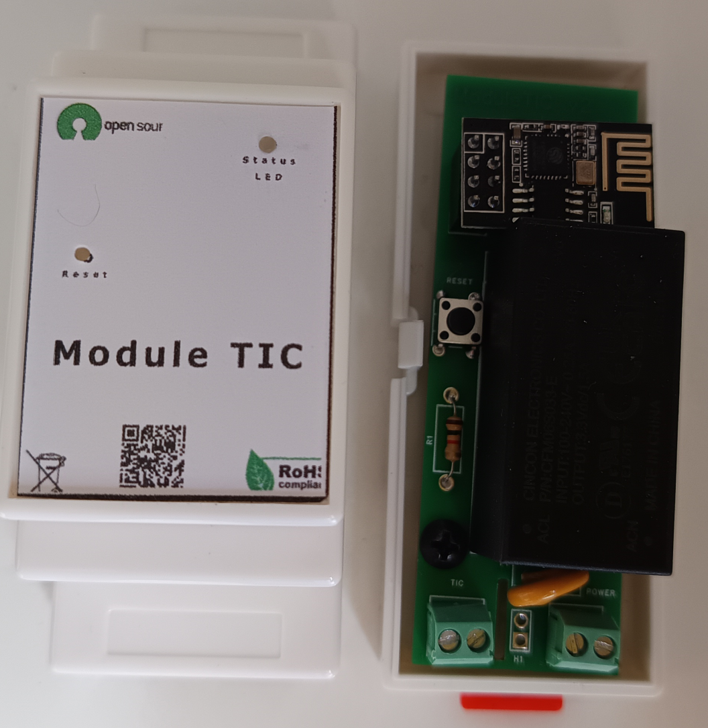

Notice d'utilisation
Table des matières
1. Présentation du Module TIC - 3 -
1.1. Présentation générale - 3 -
1.2. Câblage - 4 -
1.3. Diagnostiques visuels - 5 -
2. Types de configurations WIFI - 6 -
3. Configuration du Module TIC - 9 -
3.1. Connexion au Module TIC - 9 -
3.2. Configuration du Module TIC - 10 -
3.2.2. Mode Station WIFI (connexion sur un point d'accès de l'habitat) - 11 -
3.2.3. Mode Point d'Accès WIFI - 12 -
3.2.4 Configuration des ports de services - 14 -
3.2.5 Configuration du compteur - 15 -
3.2.6 Fin de la configuration - 15 -
4. Exploitation du Module TIC au travers de son interface WEB - 16 -
5. Lecture des données TIC et enregistrement temporel - 18 -
6. Migration du Module TIC vers Home Assistant - 18 -
7. Mettre à jour le Module TIC - 18 -
6. Dépannage - 19 -

1. Présentation du Module TIC

1.1. Présentation générale
Le Module TIC (fig.1) est un équipement permettant un suivit de consommation électrique en temps réel par la lecture et la visualisation des données de Télé Informations Client (TIC) issues du compteur intelligent Linky sur le réseau TCP/IP au travers du réseau WIFI.

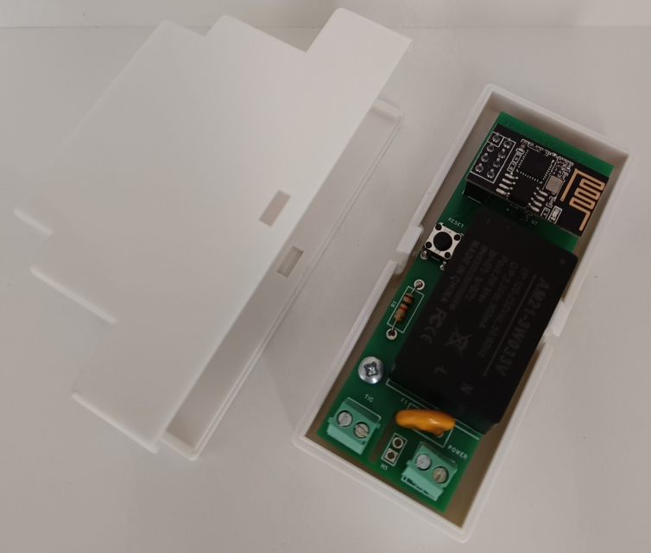
Figure 1 : Module TIC

Construit autour d'une puce WIFI, l'équipement est un objet connecté qui communique les informations de consommation électrique sur les réseaux informatiques; il dispose d'un :
- Serveur WEB, capable d'interagir avec tous types de terminaux (PC, Tablette, Smartphone, etc.) disposant d'un navigateur WEB.
- Serveur WebSocket, capable d'émettre les données de consommation en temps réel.
Ce dispositif permet une visualisation immédiate des données de consommation mais aussi l'interfaçage d'équipements électriques intelligents capables de réguler leurs puissances sur le réseau électrique en vue de garantir la non disjonction de l'installation par des phénomènes de surcharge.

1.2. Câblage
Le Module TIC doit être intégrer sur un rail DIN dans le tableau électrique.
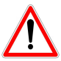
Risque de gravesdommages matériels et de blessures corporelles sérieuses dus, par exemple , au feu ou à un choc électrique ayant pour origine une installation électrique incorrecte.
Seule une personne justifiant de connaissances de base dans les domaines suivants peut assurer une installation électrique sécurisée :
- raccordement aux réseaux d'installation
- raccordement de différents appareils électriques
- pose de câble
Seuls les professionnels compétents ayant été formés dans le domaine de la technologie de l'installation électrique possèdent, en général, ces compétences et cette expérience. Si ces conditions minimum ne sont pas remplies ou ignorées de quelque manière que ce soit, vous serez entièrement responsable en cas de dommages sur des biens ou sur des personnes.

Le Module TIC doit être câblé sur le bornier TIC (I1-I2) du compteur Linky Monophasé (fig.2) ou Triphasé (fig.3) par l'intermédiaire d'un câble en paire torsadée simple avec écran aluminium d'une section de 0,5 mm² et d'une longueur maximum de 500 mètres (Pour plus d'informations, se référer à la note externe Enedis, au chapitre 5.1.2. Caractéristiques du bus de télé-information) et doit être alimenté et protégé par un disjoncteur C2 sur l'installation 220 V CA, 50 Hz (fig.4) du tableau électrique.
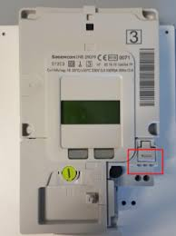 | 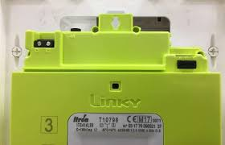
Figure 2 : Bornier TIC sur compteur Monophasé | Figure 3 : Bornier TIC sur compteur Triphasé

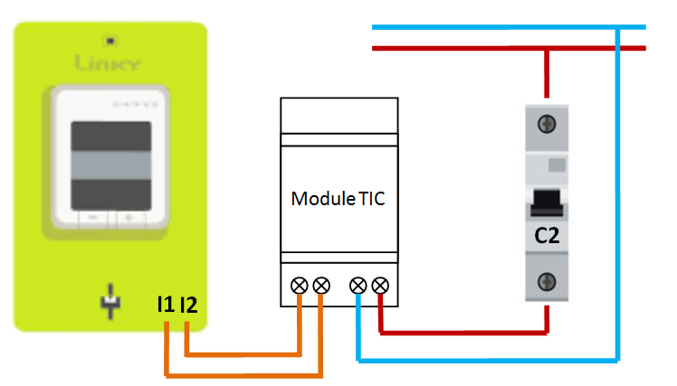
  Tension nominale : | 230V CA, 50 Hz
  Puissance nominale : | < 160 mW
  Bornes de raccordement : | Bornes à vis pour max 2 x 1,5², 0,5 Nm
  Température ambiante: | -10 à 25 °C
  Protection requise: | Disjoncteur 2 A
  Protocole de communication: | 802.11 b/g/n
  Fréquence de fonctionnement: | 80 - 160 MHz
Figure 4 : Schéma de câblage du Module TIC

1.3. Diagnostiques visuels
Le Module TIC (fig.5) comporte différents éléments de diagnostique:
- LED Status renseignantde l'étatde fonctionnement de l'équipement,
- Un bouton Reset, permettant une réinitialisation de l'équipement.
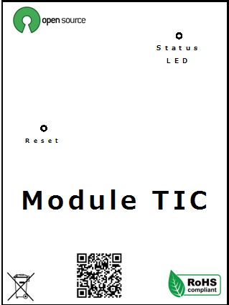
Figure 5 : Interface Module TIC

Etats de clignotement de la LED Status:
Type de clignotement | Etat
Rapide (5 Hz) | Module TIC en attente d'une configuration
Lent (1 Hz) | Module TIC en fonctionnement standard

Le bouton Resetdoit être pressé pendant 2 secondes pour être effectif, et permettra un retour dans la configuration d'origine de l'équipement.

2. Types de configurations WIFI
Le choix du type de configuration est un paramètre crucial lors de l'installation de votre équipement;
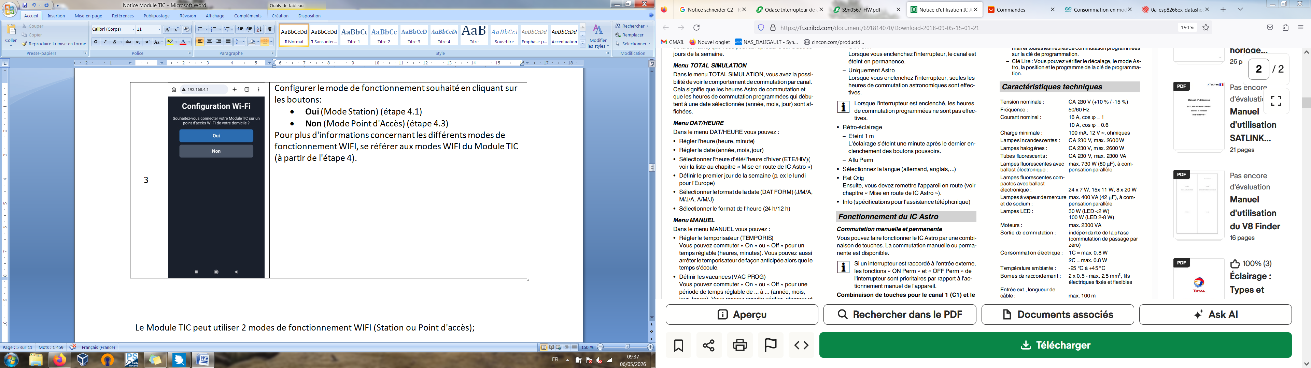
Le Module TIC peut utiliser 2 modes de fonctionnement WIFI (Station ou Point d'accès) :
Le mode station (fig.6 & 7) est un mode où le Module TIC est connecté à un hotspot WIFI (Box Internet, répéteur WIFI, etc.) et permet un accès aux données TIC du compteur Linky au travers du réseau WIFI domestique.
Le mode Point d'Accès (fig.8)est un mode où le Module TIC est un hotspot WIFI pouvant accueillir les connexions des terminaux (stations) souhaitant accéder au données TIC du compteur Linky.

Dans la majorités des cas, le Module TIC devra être configuré en mode station et configuré pour être connecté sur un point d'accès WIFI de l'habitatdéjà disponible (BOX Internet, répéteur, etc.); illustré par la figure 6, le Module TIC est installé dans le tableau électriqueimplantédans la zone de couverture WIFI principale de la BOX Internet "SFR_20DA"mais aussi dans celle du WIFI étendue "PLUG_01". Son appairage est donc possible sur l'un ou l'autre en privilégiant le hotspot ayantla puissance maximale.

WIFI étendue
"PLUG_01"
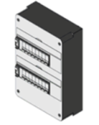
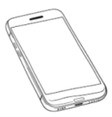
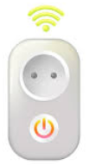
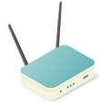

WIFI de la BOX
"SFR_20DA"
Figure 6 : Module TIC intégré en tableau électrique dans la couverture WIFI de la BOX Internet "SFR_20DF" & du WIFI étendue "PLUG_01"

En revanche, la configuration illustrée par la figure 7 montre un Module TIC positionné uniquement dans la zone de couverture de WIFI étendue "PLUG_01" et hors de porté de celle de la BOX Internet "SFR_20DF"; il sera donc nécessaire dans ce contexte d'appairer le Module TIC sur le WIFI étendue "PLUG_01".

WIFI de la BOX
"SFR_20DA"

WIFI étendue
"PLUG_01"

Figure 7 : Module TIC intégré en tableau électrique hors de la couverture WIFI de la BOX Internet "SFR_20DF"
Dans ces deux cas, le Module TIC est connecté sur des point d'accès WIFI du domicileen mode station et peut être consulté par l'intermédiaire de terminaux (Ordinateur, Smartphone, tablette, etc.) sur ce même réseau Local Area Network (LAN).
Le mode point d'accès,moins couramment utilisé, permet l'ouverture d'un hotspot WIFI par le Module TIC lui-même; illustrée par la figure 8, ce mode de fonctionnement sans connexion à un point d'accès WIFI de l'habitatpermet l'installation d'un Module TIC :
- Dans une habitation sans BOX Internet ni point d'accès WIFI,
- Ou tout simplement dé-corrélé du réseau LAN.
Dans ce contexte, le terminal souhaitant consulter les données TIC devra établir une connexion WIFI avec le Module TIC et rester dans la zone de couverture WIFI du Module TIC.

WIFI TIC
"ModuleTIC"

Figure 8 : Module TIC en mode point d'accès
Ce type de configuration est donc la moins appréciée, car elle ne bénéficie pas de la couverture réseau LAN disponible dans le domicile, et implique une procédure de déconnexion du réseau LAN et reconnexion sur le Module TIC pour permettre de consulter les données TIC (fig.9).

WIFI TIC
"ModuleTIC"

WIFI de la BOX
"SFR_20DA"

WIFI étendue
"PLUG_01"

Figure 9 : Module TIC intégré en tableau en mode point d'accès avec un réseau LAN

3. Configuration du Module TIC
La configuration du Module TIC doit respecter les préconisations suivantes:
- Le Module TIC doit être sous tension (Clignotement rapide de la LED Status),
- La configuration doit être effectuer avec un terminal positionné dans la zone de couverture WIFI du Module TIC (fig.10) (35 mètres recommandés),
- En configuration Station WIFI(se référer au chapitre 2.), le Module TIC doit être dans la zone de couverture du point d'accès WIFI(BOX, routeur, etc.) (fig.10).
Zone Module TIC
Zone point d'accès (BOX, routeur, etc.)

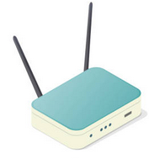
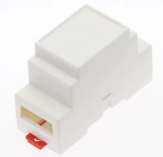
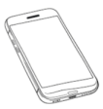
Terminal de configuration
35 m

Figure 10 : Zone de couverture WIFI

3.1. Connexion au Module TIC
Etape | Interface | Remarques
1 | 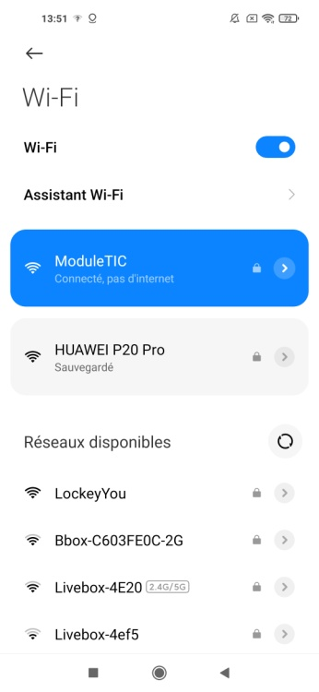 | Se connecter au WIFI du Module TIC en utilisant le QR-Code suivant:  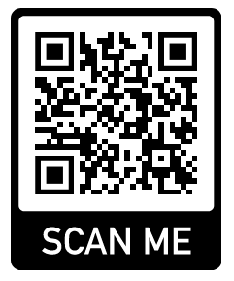  Ou, effectuer une connexion manuelle au WIFI du Module TIC:  - Nom du réseau : ModuleTIC  - Mot de passe : ModuleTIC  - Chiffrement : WPA / WPA2

3.2. Configuration du Module TIC
Etape | Interface | Remarques
2 | 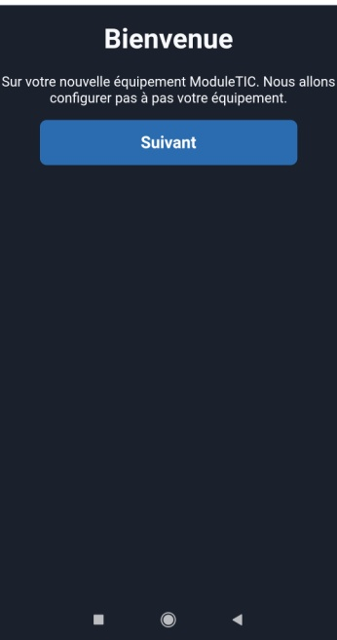 | La connexion à la page de configuration est automatique, néanmoins, vous pouvez y accéder en utilisant le QR-Code suivant :  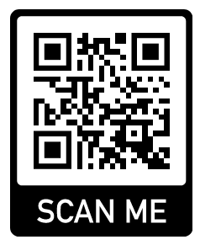  Ou par l'URL :  - http://192.168.4.1  Cliquer sur le bouton Suivant (passer à l'étape 3).  Si vous utiliser un Smartphone pour effectuer la configuration du Module TIC, assurez-vous que seul le WIFI est activé; veuillez désactiver les données mobile.
3 | 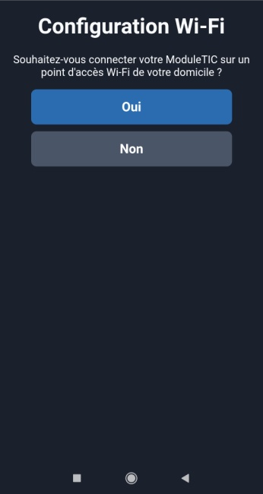 | Configurer le mode de fonctionnement souhaité en cliquant sur les boutons:  - Oui (Mode Station) (passer à l'étape 4.1)  - Non (Mode Point d'Accès) (passer à l'étape 5.1)  Le mode de fonctionnement est un élément crucial de la configuration du Module TIC, pour plus d'informations concernant les différents modes de fonctionnement WIFI, se référer aux chapitre 2. Types de configurations WIFI du Module TIC.

3.2.2. Mode Station WIFI (connexion sur un point d'accès de l'habitat)
4.1 | 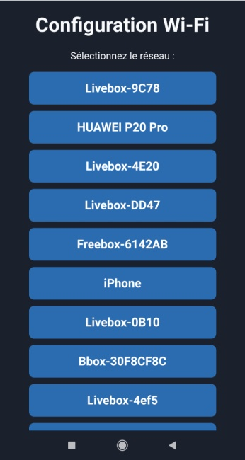 | Sélectionner le nom du réseau souhaité dans la liste des réseaux disponibles (passer à l'étape 4.3).  Si le réseau n'est pas visible dans la liste, cliquer sur le bouton Saisie manuelle, puis renseigner le nom du réseau (passer à l'étape 4.2).
4.2 | 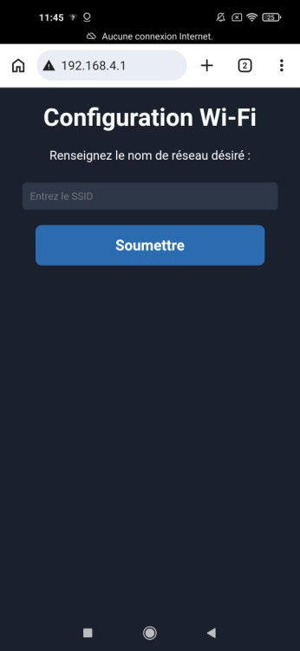 | La Saisie Manuelle permet de renseigner le SSID du réseau qui est caché ou non présent dans la liste des réseaux disponibles.  Renseigner le nom du réseau (SSID) souhaité puis cliquer sur le bouton Soumettre(passer à l'étape 4.3).
4.3 | 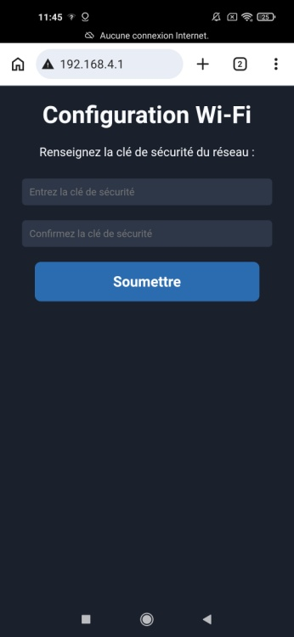 | Renseigner la clé de sécurité du réseau associé puis cliquer sur le bouton Soumettre (passer à l'étape 4.4).
4.4 | 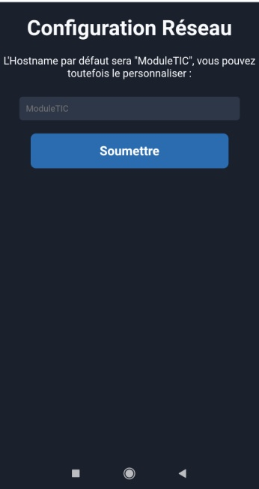 | Renseigner l'Hostname si vous souhaitez le personnaliser puis cliquer sur le bouton Soumettre(passer à l'étape 4.5).  Ou simplement cliquer sur le bouton Soumettre si vous souhaitez utiliser celui par défaut(passer à l'étape 4.5).  Le nom d'hôte Hostname est un mécanisme permettant d'interroger l'équipement sur le réseau sans connaitre son adresse IP. La configuration par défaut de l'Hostname est "ModuleTIC".
4.5 | 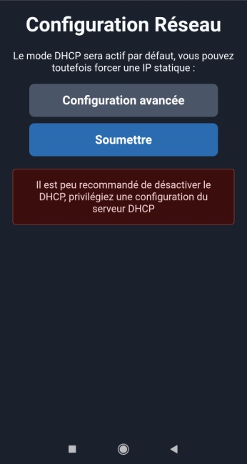 | Cliquer sur le bouton Soumettre si vous souhaitez utiliser une configuration DHCP (passer à l'étape 6).  Ou renseigner les champs de configurations avancées:  - Adresse IP,  - Masque de sous réseau,  - Passerelle.  Puis cliquer sur le bouton Soumettre (passer à l'étape 6).  Il reste néanmoins conseillé d'utiliser la configuration du serveur DHCP de la station WIFI (Box internet, routeur, répéteur, etc.) pour une meilleure fiabilité sur le réseau.

3.2.3. Mode Point d'Accès WIFI
Etape | Interface | Remarques
5.1 | 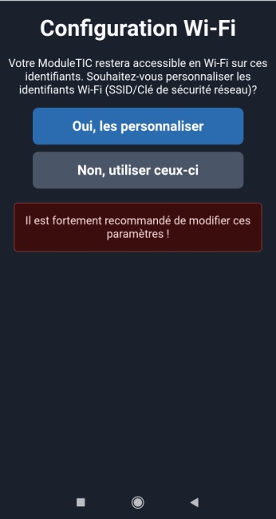 | Le Module TIC est dans la configuration suivante:  - Nom du réseau : ModuleTIC  - Mot de passe : ModuleTIC  - Chiffrement : WPA / WPA2  Cliquer sur le bouton Oui les personnaliser, si vous souhaitez personnaliser ces paramètres (SSID / Mot de passe) (passer à l'étape 5.2).  Cliquer sur le bouton Non, utiliser ceux-ci, si vous souhaitez garder cette configuration (passer à l'étape 6).  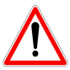  Veiller à bien mémoriser cette nouvelle configuration; un Reset est néanmoins possible à tout moment pour effectuer un retour en configuration d'origine.
5.2 |  | Renseigner le nom du réseau souhaité puis cliquer sur le bouton Soumettre (passer à l'étape 5.3).  Le réseau sera accessible lors du redémarrage du Module TIC.
5.3 |  | Renseigner la clé de sécurité souhaitée puis cliquer sur le bouton Soumettre (passer à l'étape 6).  Le réseau sera accessible lors du redémarrage du Module TIC.

3.2.4 Configuration des ports de services

6 | 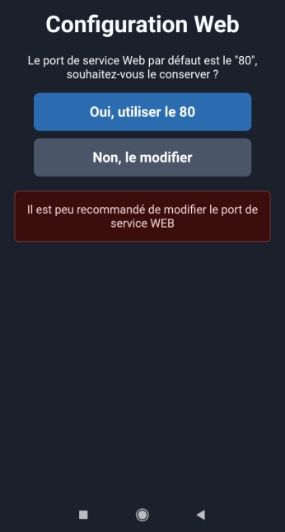 | Le Module TIC utilise un serveur WEB par défaut sur le port 80 pour être consulté sur le réseau. Il est possible mais peu recommandé de modifier ce port de service.  Cliquer sur le bouton :  - Oui, utiliser le 80 (pour garder le port par défaut),  - Non, le modifier (pour le personnaliser).  Le changement du port de service WEB implique l'utilisation explicite de celui-ci à la connexion; le standard WEB utilise le 80, et permet une connexion directe via l'URL :  http://ModuleTIC.local  Un changement de port (exemple 93), implique l'utilisation de l'URL suivant :  http://ModuleTIC.local:93
7 | 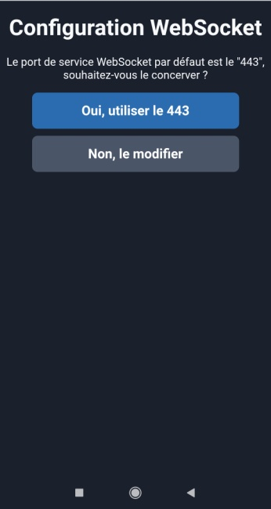 | Le Module TIC utilise un serveur WEB Socket par défaut sur le port 443 pour permettre l'exposition des données TIC sur le réseau. Il est possible de modifier ce port de service.  Cliquer sur le bouton :  - Oui, utiliser le 443 (pour garder le port par défaut),  - Non, le modifier(pour le personnaliser).  Le changement du port de service WEB Socket implique le renseignement de celui-ci sur les équipements souhaitant consulter les données TIC.

3.2.5 Configuration du compteur
8 | 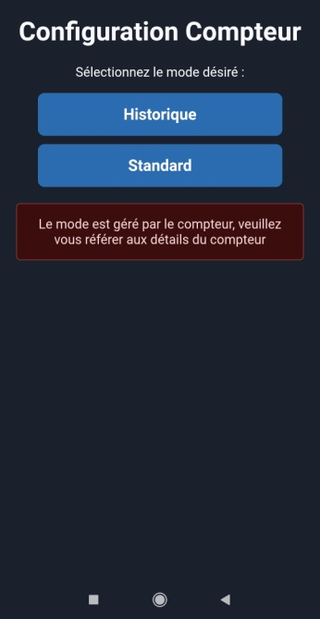 | Le Module TIC est capable de lire les 2 types de modes exposés par les compteurs (Linky ou numérique).  Cliquer sur le bouton :  - Historique,  - Standard.  Il est possible de vérifier sur le compteur Linky le mode utilisé, en navigant dans le menu 'Mode TIC' par l'appuis sur le bouton '+' du compteur.  Le mode est lié au compteur, un mauvais choix aura pour conséquence une absence de donnée.

3.2.6 Fin de la configuration
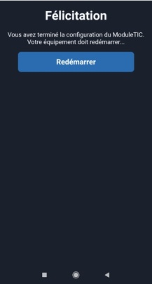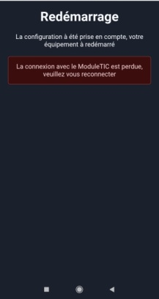 | La configuration du Module TIC est maintenant terminée. Cliquer sur le bouton Redémarrer pour que la configuration soit prise en compte, cette action à forcer un redémarrage de l'équipement et ainsi fait disparaitre le point d'accès ModuleTIC sur lequel vous étiez connecté.  Poursuivez au chapitre suivant 4. Exploitation du Module TIC

4. Exploitation du Module TIC au travers de son interface WEB
La connexion au Module TIC diffère en fonction de la configuration WIFI effectuée précédemment. Dans la majorité des cas, en mode station (connecté à un point d'accès WIFI du domicile), la connexion au Module TIC doit être effectuéede la manière suivante:
- Connecter votre terminal (PC, Smartphone, etc.) à votre réseau WIFI,
- Ouvrir un navigateur WEB (Chrome, Firefox, etc.),
- Utiliser les URLs suivantes:
  - http://192.168.x.xxx (Utilisation de l'IP du Module TIC)
  - http://ModuleTIC.local (Utilisation de l'Hostname du Module TIC)*
Dans les cas plus particuliers du mode point d'accès (sans connexion à un point WIFI du domicile), la connexion au Module TIC doit être effectuée de la manière suivante:
- Connecter votre terminal (PC, Smartphone, etc.) à votre réseau WIFI du Module TIC,
- Ouvrir un navigateur WEB (Chrome, Firefox, etc.),
- Utiliser l'URL : http://192.168.4.1.

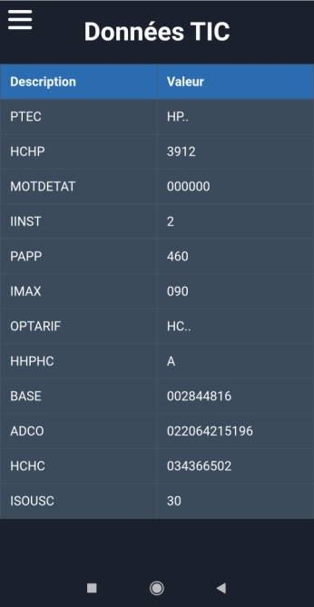  La gestion de ce protocole est très inégale et est intégré :  - A partir de Windows 10 version 1511 sur PC,  - A partir des versions 12/13 d'Android.  Si votre box internet ou votre routeur le permet, configurez une réservation d'adresse IP (DHCP statique) pour cet équipement et utilisez l'adresse IP directement, ou attribuez-lui un nom d'hôte local (exemple : http://ModuleTIC.home).  L'utilisation de l'hostname utilise le protocole mDNS (Multicast DNS), qui permet de résoudre les noms en .local sans serveur DNS dédié. | La page principale rassemble les données TIC temps réel issues du compteur Linky encapsulées par des étiquettes:  - ISOUSC : Intensité maximal du contrat  - IINST : Intensité absorbée  - PAPP : Puissance apparente  - ...  Les données sont affichées en brutes et encapsulées par l'intermédiaire d'étiquettes explicites.  Pour plus d'informations, se référer à la note externe Enedis, au chapitre 6.1.1. Compteurs monophasés ou 6.1.2. Compteurs triphasés.
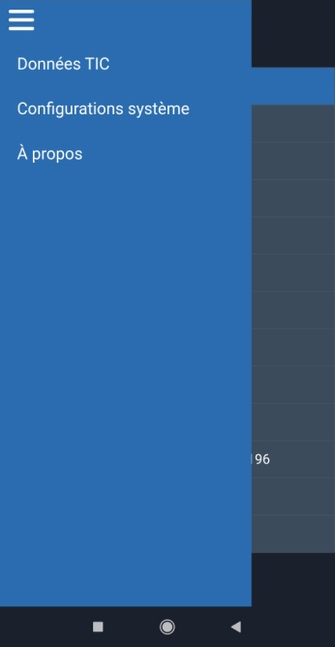 | Un menu de navigation est présent en haut à gauche et permet d'accéder au différents onglets de navigation du Module TIC:  - Données TIC  - Configuration système
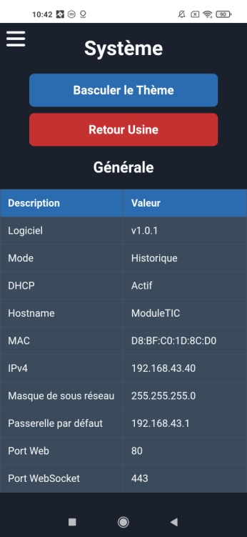 | La page de configuration système permet d'obtenir une visualisation complète de la configuration du Module TIC sur le réseau (IP, MAC, ports, etc.), de la version logiciel et du protocole utilisé (Historique ou Standard).  Le bouton Basculer le Thème permet de basculer entre :  - Thème sombre  - Thème clair  Le bouton Retour Usine permet une réinitialisation du Module TIC en configurations d'origines.  Le retour en configuration usine à le même effet qu'un appuis sur le bouton Reset, et impose une reconfiguration de l'équipement.
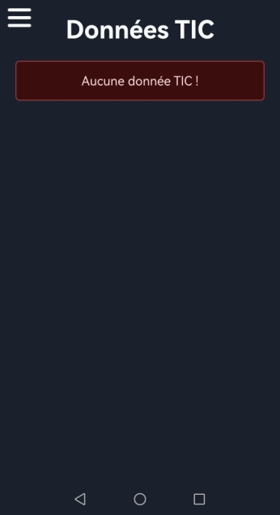 | Une mauvaise connexion sur le bornier TIC Linky ou le choix du mode (Historique ou Standard) peut entraîner une perte de lecture des données, veillez à ce que le bornier TIC soit bien connecté au compteur Linky et que le mode configuré soit correct.  Il est possible de vérifier sur le compteur Linky le mode utilisé, en navigant dans le menu 'Mode TIC' par l'appuis sur le bouton '+' du compteur Linky.

5. Lecture des données TIC par un système tiers
Le Module TIC embarque un serveur WebSocket indépendant qui lui permet d'émettre les données de consommation du compteur au travers du réseau TCP/IP. Il est possible de lire ces données en utilisant tout mécanisme WebSocket Client à votre disposition; je mets néanmoins à disposition l'utilitaire WebSocket-Client.exe (fig. 11) disponible à l'URL suivant :
https://github.com/bastoon577-lang/websocket-client/releases
Cet utilitaire permet :
- D'afficher en temps réel les données issues du compteur,
- Filtrer les données utiles,
- Une sauvegarde des données en vue d'une exploitation temporelle ultérieure.
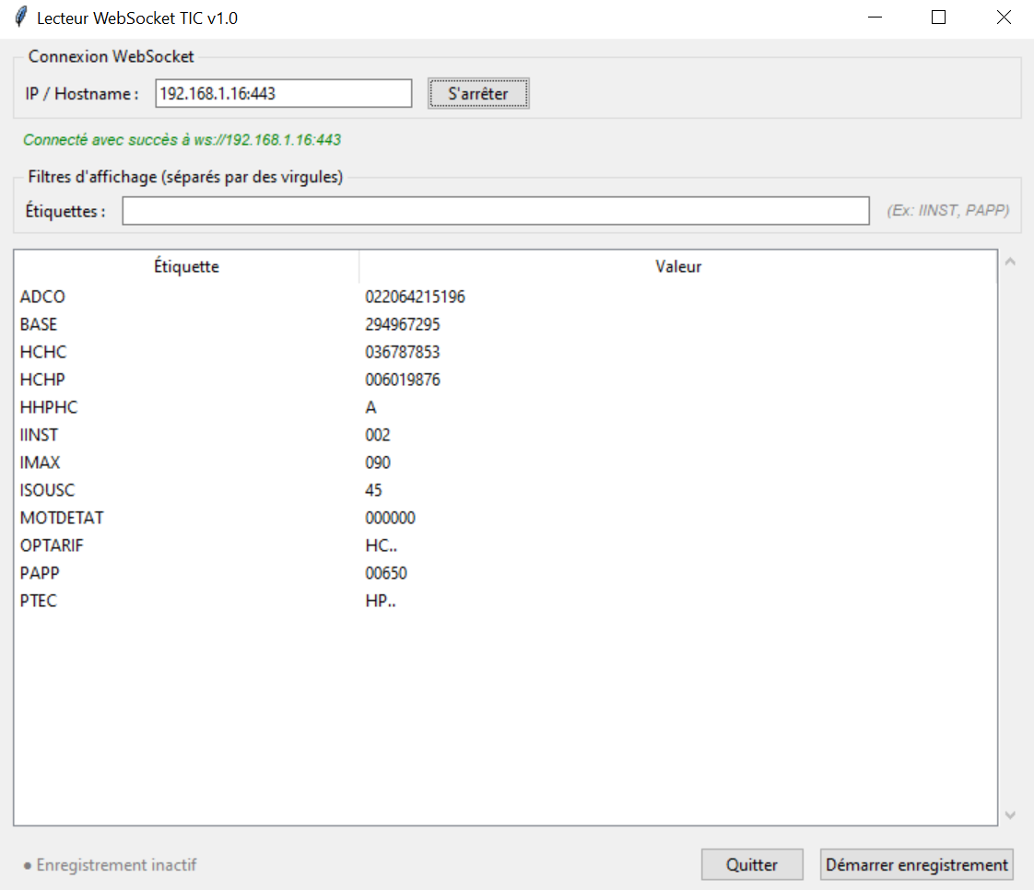
Figure 11 : Utilitaire WebSocket-Client.exe
Positionner l'adresse IP ou l'Hosname de votre Module TIC sur le réseau "ModuleTIC.local" puis clique sur Lire. Les données lues seront immédiatement accessibles dans la fenêtre inférieure.
Le filtre d'affichage peut être utilisé par l'écriture d'une (es) étiquette(s) séparé par une ',' (ex: IINST, PAPP).
Le bouton Démarrer l'enregistrement vous permet d'effectuer un enregistrement des données; celles-ci seront enregistrées toutes les secondes, et vous permettra de générer un fichier .csv pouvant être exploité par Excel ou tout autre tableur.

6. Migration du Module TIC vers Home Assistant
Le Module TIC peut être rendu compatible pour fonctionner avec l'environnement Home Assistant, un logiciel gratuit et open-source qui centralise et automatise tous les appareils connectés de la maison sur une seule interface. Vous trouverez la procédure de migration à l'URL suivante :
https://github.com/bastoon577-lang/Module_TIC/wiki/Compatibilité-Home-Assistant

7. Mettre à jour le Module TIC
Vous trouverez les différentes versions logicielles à l'adresse des Releases suivante :
https://github.com/bastoon577-lang/Module_TIC/releases
Pourquoi mettre à jour mon équipement:
- Intégration de nouvelles fonctionnalités,
- Correction de bugs.
La version logicielle de votre Module TIC est visible dans Configuration système à l'information Logiciel (fig.12).
Figure 12 : Version logicielle

La procédure de mise à jour de l'équipement est la suivante:
- Télécharger l'outil OTA_Update.exeà partir de l'URL suivante:
https://github.com/bastoon577-lang/OTA_Updater/releases
- Télécharger le firmware Module_TIC_vx.bin à partir de l'adresses des Releases,
- Ouvrir le logiciel OTA_Updater.exe (fig.13) puis:
  - Positionner le firmware Module_TIC_vx.bin dans le champs fichier,
  - Positionner l'adresse IP ou l'Hostname dans le champsIP/Hostname,
  - Cliquer sur le bouton Mettre à jour.
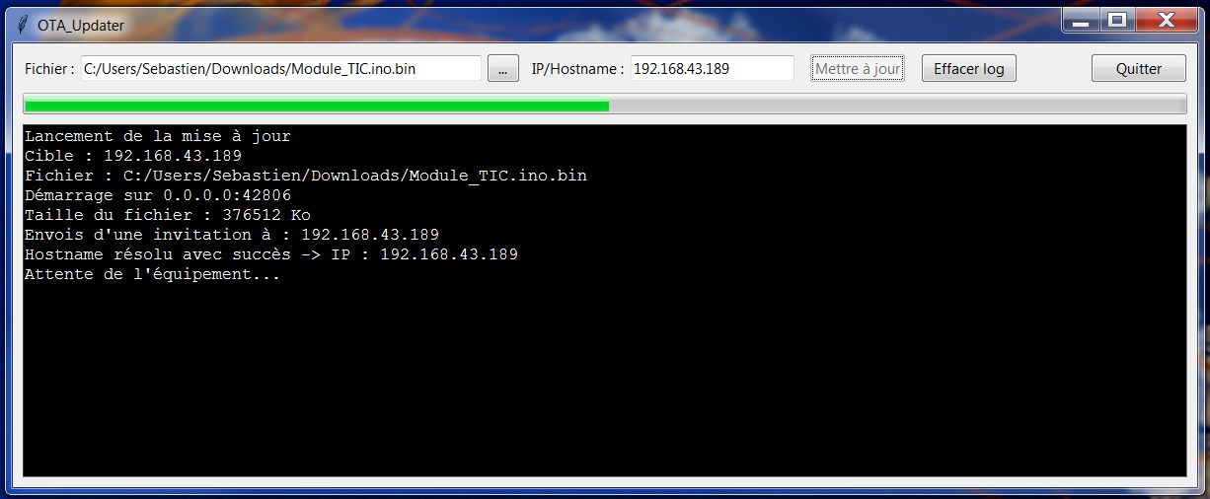Figure 13 : Mise à jour du Module_TIC_vx.bin par OTA_Updater.exe
Le Pare Feu Windows peut fortement altérer l'utilitaire de mise à jour OTA_Updater, il est recommandé de désactiver temporairement le Pare Feu Windows, pour effectuer la mise à jour.

6. Dépannage
Problème | Cause possible | Solution possible
La LED status ne clignote pas | Le Module TIC n'est pas alimenté  Le Module TIC est HS  La LED est HS | Alimenter le Module TIC  Remplacer le Module TIC  Remplacer le Module TIC
La LED status clignote rapidement malgré une configuration | La configuration n'a pas été prise en compte | Recommencer la configuration
Le message "Aucune donnée TIC !" | La connexion entre le Module TIC et le compteur est mauvaise  Le mode choisit est le mauvais | Vérifier le connexion  Changer de mode

